北师大版八年级物理《1.4升华和凝华》导学案（方案二）
探究目标
1.知识与技能 知道升华和凝华的概念，知道升华过程要吸热，凝华过程要放热.
2.过程与方法 知道升华可以获得低温，能解释有关升华、凝华现象.
3.情感、态度与价值观 能感受事物相互联系、转化的辩证唯物主义观点；能乐于探索一些自然现象.

探究指导
物理宫殿
1.升华（sublimation）和凝华（condensation）
物质从固态直接变成气态叫升华.物质由气态直接变成固态叫凝华.
【例1】 图1.5-1现象中不属于升华的是（ ）
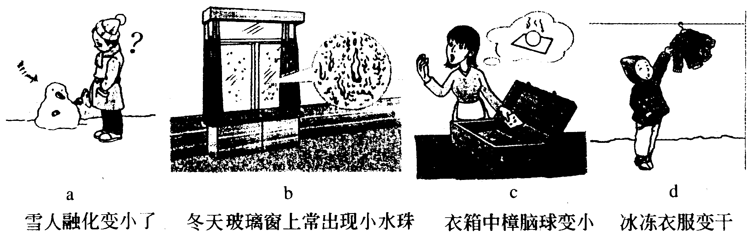
图1.5-1
思路与技巧 从图中情景可以看出a c d中物质“雪、冰、樟脑”都是由固态直接变成气态，属升华现象；而b图中则出现液态的“小水珠”属液化.
答案 b.
【例2】 在插有小树枝的封闭烧瓶内，放入一些卫生球碾碎后的粉末（如图1.5-2），然后把它放在酒精灯的火焰上微微加热，停止加热后烧瓶内的树枝上会出现洁白、玲珑的人造“雪景”.你能解释其中的道理吗？
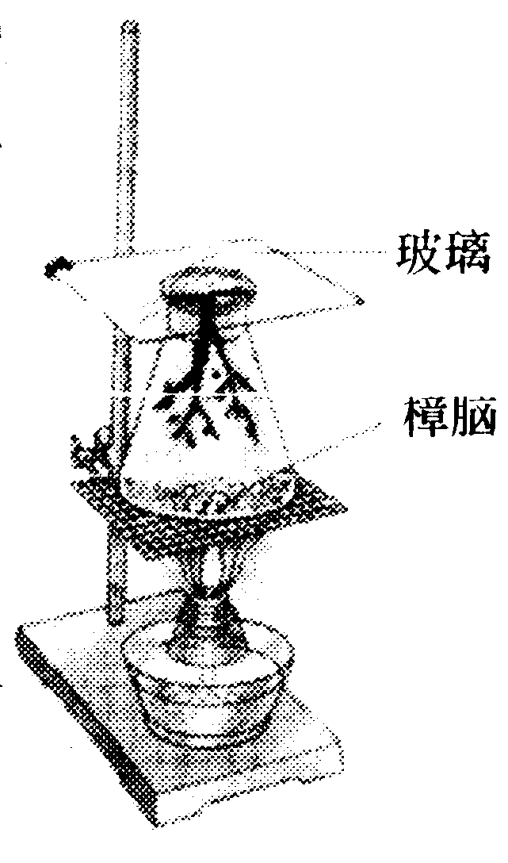
图1.5-2
思路与技巧 卫生球常用樟脑这种物质制成，樟脑受热非常容易升华，遇冷也常容易凝华.当加热时樟脑升华成气体，停止加热后樟脑气体在树枝上凝华成白色固体.
答案 卫生球受热升华，在树枝上遇冷凝华成固态.
2.升华过程吸热，凝华过程放热
【例3】 在空中喷洒干冰是人工降雨的一种方法.干冰使空气中的水蒸气变成小冰粒，冰粒下降过程中变成雨滴.水蒸气变成冰粒、冰粒变成雨滴的物态变化过程分别属于（ ）
A.凝华、熔化 B.升华、熔化
C.升华、液化 D.凝华、液化
解析 干冰是固态的CO₂，喷洒在空中，能迅速吸热升华，使周围降温.空气中的水蒸气遇冷直接变成固态的小冰粒，是物质由气态变成固态的过程，属凝华；冰粒变成雨滴是物质由固态变成液态的过程，属熔化.因此，水蒸气变成冰粒、冰粒变成雨滴的物态变化过程分别属于凝华、熔化.
答案 A.
点评 人工降雨是利用科学知识实现人的主观意愿的典型例子.要判断一个过程中发生的是什么物态变化，关键是分析出物质的初态、末态各是什么.
【例4】 图 1.5-3是小矾同学为探究物质凝华过程是吸热还是放热而设计的实验装置图.实验中碘吸热后升华成碘蒸气，不一会看到盖住杯口的玻璃内表面有颗粒碘出现，这是碘蒸气 形成.于是她提出的猜想是 .为验证猜想采取的实验方法是 .
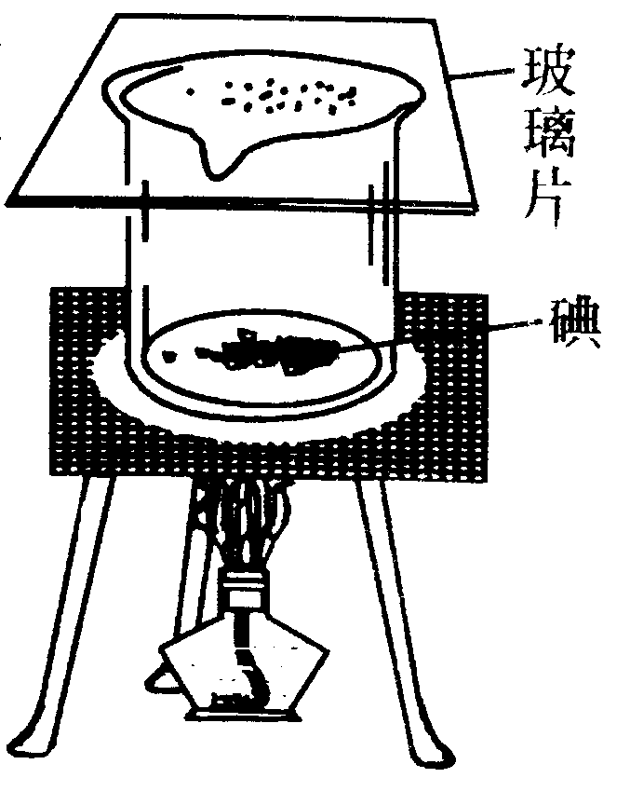[来源:学|科|网Z|X|X|K]
图1.5-3
思路与技巧 升华和凝华是互逆过程，熔化和凝固是互逆过程，熔化吸热凝固放热，那么，可以想像升华吸热，凝华放热.要检验是否放热，就要利用物质吸热后会发生的物态变化现象来认识.[来源:Zxxk.Com]
答案 凝华 凝华放热 用酒精灯加热碘一段时间，再将水滴滴几滴在玻璃上表面，熄灭酒精灯.等一会儿会看见固态碘出现在玻璃内表面同时水珠不见了其原因是水吸收碘凝华放出的热变成水蒸气跑到空气中.
探究体验
问题情景 干冰可以制造特殊的舞台效果，如入仙境.干冰是怎样在舞台上形成“雾”的呢？
试一试 ①将量筒中的干冰慢慢地倒在手上.干冰从 态直接变成 态.此时手感到 且看到手的周围产生“雾”，如图1.5-4所示；
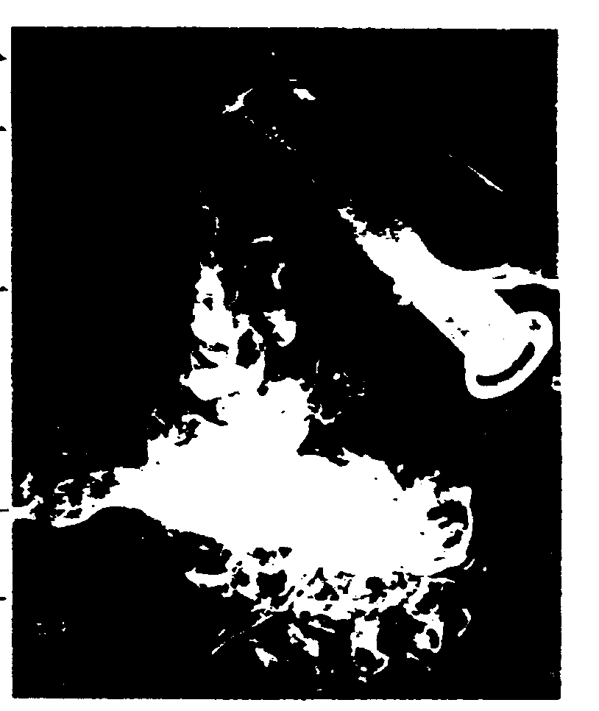
图1.5-4
②用电扇轻吹，会看到风吹向哪个方向，雾就在哪个方向形成.
议一议 由上述现象可知：“雾”的形成首先是干冰 （熔化/升华） （吸/放）热.使空气的温度 （升高/降低）.空气中的水蒸气遇冷 成小水珠.
探究点拨 干冰升华时会吸收大量的热量、干冰倒在手上会冻伤手，因此，实验时应注意干冰应适量，实验中若用口吹气，会看到雾更浓.
【例5】 小明为了探究空气冷却时有什么现象发生，他从冰箱的冷冻室中拿出一根冰棒，发觉硬邦邦的冰棒上附着白花花的“粉”；剥去包装纸，看见冰棒在向下冒“白气”，如图1.5-5.他把这支冰棒放进茶杯里，不一会儿，茶杯外壁逐渐形成了一些小水珠，像是茶杯在“冒汗”.请你分析上述三种现象的原因，并说明空气冷却时会怎样.[来源:学科网ZXXK]

图1.5-5
思路与技巧 小明从冰箱冷冻室拿出冰棒，冰棒温度很低，周围空气中的水蒸气遇冷迅速放热凝华成小冰晶，附着在冰棒包装纸上.剥去包装纸，周围空气中的水蒸气遇冷，冰棒放热降温，液化成小水珠，小水珠附着在空中的浮尘上，即看到的“白气”；冰棒放进茶杯里，茶杯的温度也随着降低，空气中的水蒸气遇冷的茶杯外壁液化成小水珠依附在茶杯外壁上，像是茶杯在“冒汗”.由上述三种现象可看出空气遇冷时，空气中的水蒸气会发生液化和凝华现象.[来源:Z,xx,k.Com]
答案 “白粉”是空气中的水蒸气凝华而成；向下冒的“白气”是空气中水蒸气液化而成；茶杯外壁上的水珠是空气中的水蒸气液化而成.
空气冷却时空气中的水蒸气会发生液化现象或凝华现象.

聊天室
话题：人工降雨
胖胖：人工“耕云播雨”的理想成为现实.老师，您能否介绍一下通过什么方法实现人工降雨？
老师：简单地说人工降雨就是设法使空中水蒸气变成小雨滴落下.如图1.5-6.[来源:Z*xx*k.Com]
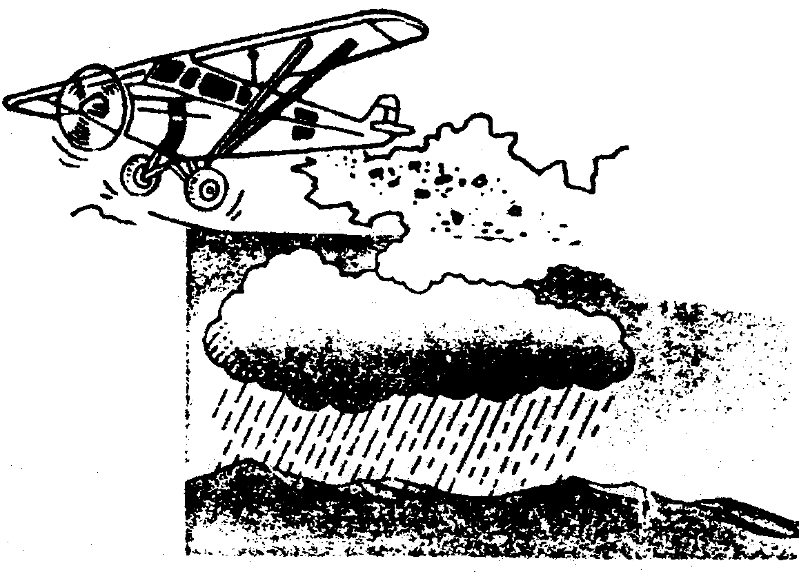
图1.5-6 人工降雨
随着科研的发展，人工降雨有三种常用方法：一种是向云层中输送冷却剂，一般用飞机在适当的云中撒布干冰，靠干冰的升华吸收大量的热，使云中的冰晶增多，小水滴增大，从而形成降雨；另一种方法是向高空撒布与冰晶结构极为相似的碘化银、樟脑或酒精等药剂，作为吸附水汽、加速水汽液化或凝华的物质，使云层中冰晶增多，或云中小水滴增大而降雨；还有一种方法是用飞机在适当的云层中直接喷出直径约为0.05mm的水滴，使云层底部的小水滴相互合并、变大而形成降雨.
乐乐：那人工降雪与人工降雨的方法是否一样呢？
老师：基本上原理一样，根据气候条件的不同就可实现人工降雨或人工降雪.
胖胖、乐乐：原来高科技的应用离不开简单的物理知识，我们要好好养习物理，将来为人类多做贡献.

快乐套餐
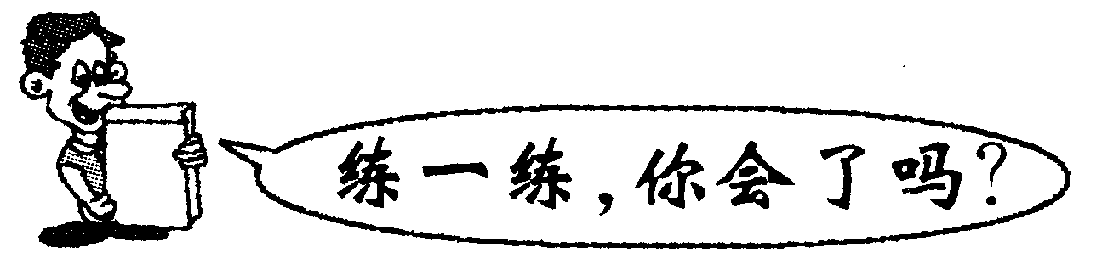
1.日本札幌是著名的“温泉之乡”，它位于日本北部，冬天非常寒冷.中央电视台“正大综艺”的记者在札幌看到一个非常奇怪的现象：公路上一点积雪都没有，但是路旁的积雪却足足有两三尺高.这是为什么呢？下面几种解释，你认为最有道理的是（ ）
A.道路上的车太多了，雪来不及覆盖路面
B，积雪都被风吹到路旁去了
C.道路下面都铺了温泉管道，路面温度较高
D.路面是黑色的，水蒸气不能形成雪
2.下列物态变化中，属于升华现象的是（ ）
A.放在衣橱里的樟脑丸越来越小；冬天窗户上的“冰花”
B.花盆中潮湿的泥土变干；白炽灯的钨丝变细
C.冬天的“雾凇”；水面上结的冰
D.冬天上冻的衣服，通风处自然晾干；利用“干冰”人工降雨
3.现在超市里卖一种叫“固体清新剂”的商品，把它放置在舞厅包厢里、饭店里、厕所里、汽车里等，能有清新空气、预防感冒等作用，使您的居室温馨芳香.这种现象是（ ）
A.汽化 B.升华 C.凝华 D.熔化
4.对如图所述解释正确的是（ ）
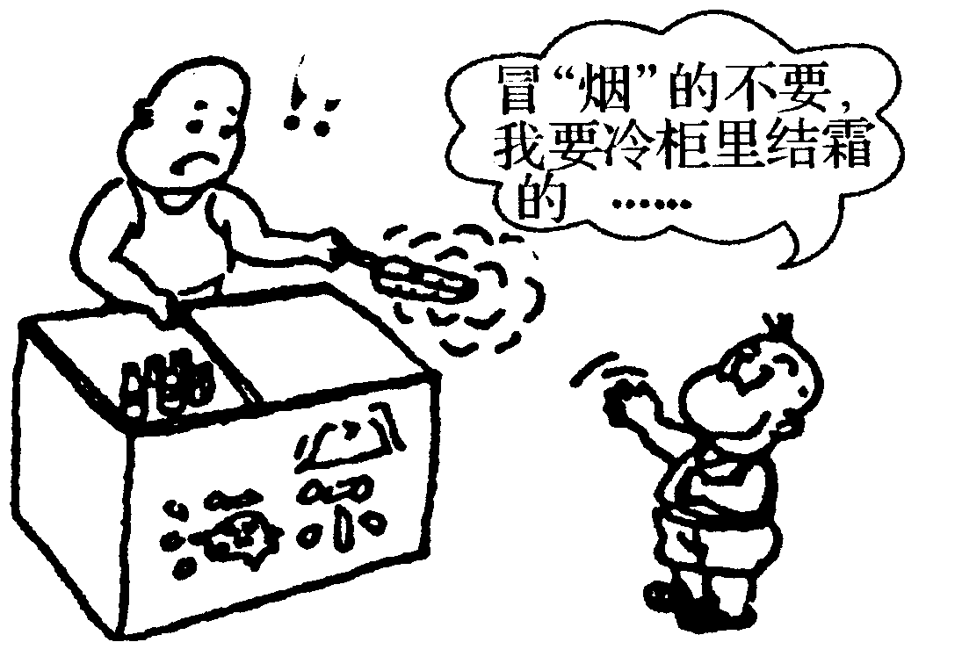
A.结霜是升华现象
B.结霜是液化现象
C.所谓的“烟”并非真正的烟，是小水珠汽化形成的
D.所谓的“烟”并非真正的烟，是水蒸气液化形成的
5.如图1.5-7所示，用久了的灯泡内壁变黑，是因为钨在高温下 ，变成钨蒸气，然后遇冷 在灯内壁.
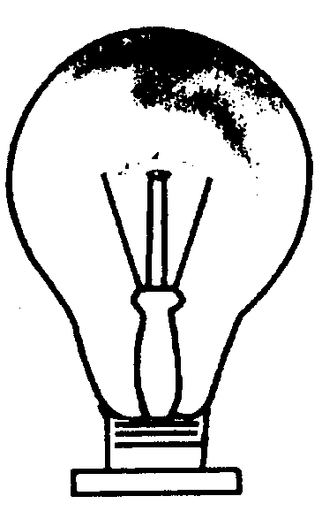
图1.5-7
6.请你在图1.5-8的括号中填写各种物态变化的名称，在横线上填写吸热、放热情况.
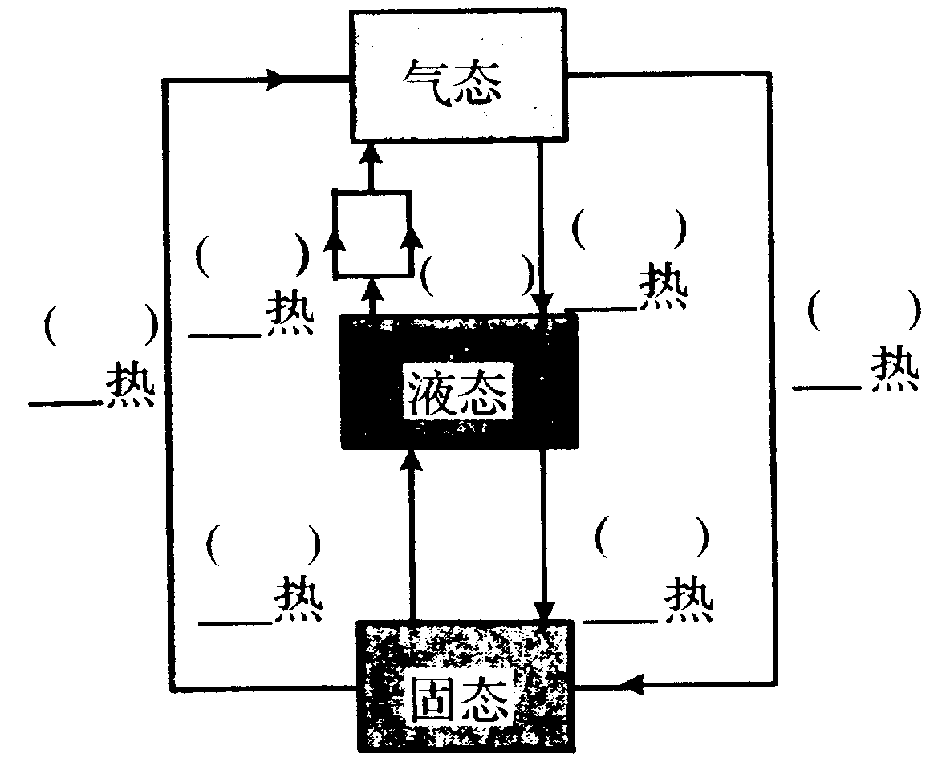
图1.5-8
7.将下列物态变化过程与右边物态变化名称用线连起来
（1）打开冰棍的包装纸，常常会看到冰棍冒“白气” 熔化
（2）冬天，能看到呼出的“白气” 凝固
（3）冬天，室外冰冻的衣服干了 汽化
（4）在寒冷的冬夜里，房间门窗玻璃的内表面往往结一层冰花 液化
（5）屋顶的瓦上结了一层霜 升华
（6）早晨的浓雾 凝华
8.你听说“升华干燥食品”吗？其方法是把新鲜食品放到急冻冷库里进行速冻，然后把速冻过的食品放在真空干燥机中.由于食物上的冰在低温、低压下 ，便把食品中残余的水分 掉.

参考答案

[探究体验] 1 固；气；冷；升华；吸；降低；液化
［快乐套餐］ 1.C 2.D 3.B 4.D 5.升华；凝华 6.略 7.液化（1）(2)（6）；升华：（3）；凝华：（4）（5）
8.升华；蒸发

